**Задание 27. У медузы есть туловище, рот и щупальца. Покажи (назови) части тела медузы. Соедини название с частью тела.**

Вариант 1.

**туловище**

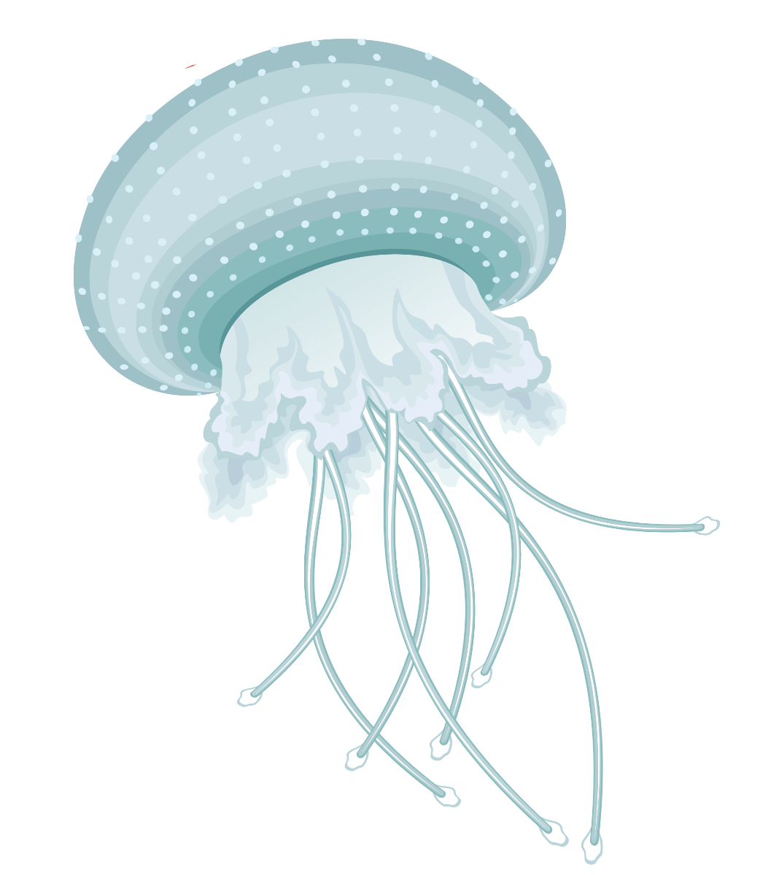

**щупальца**

**рот**